行政院及所屬各機關出國報告
（出國類別：學術會議/研討會）

「能源國家型科技計畫與美國加州理工學院能源科技合作研究計畫第三年度成果研討會暨審查會」暨「芝加哥IMTS 2014國際製造技術展覽(機械大展)與辛辛那提大學先進技術實驗室參訪」報告

服務機關：科技部
姓名職稱：團長：陳司長宗權
團員：王局長永壯、吳文騰教授、張守進教授、鄭博泰
教授、黃偉慶教授、周振嘉教授、吳 煒教授、
席研究員時昶、王鄭翰博士後研究員
出國國家：美國(加州、芝加哥、辛辛那提)
出國期間：103年9月9日 至 9月17日
報告日期：101年10月30日

摘 要
能源科技國家型科技計畫為更有效突破前瞻科技研發，於2011年2月由本會國際合作處之牽線與談判，促成我國能源國家型科技計畫與世界前50大之美國加州理工學院，進行團隊互訪與能源科技合作研究，我方由能源國家型科技計畫蔣偉寧共同主持人與國科會王永壯處長領隊率能源國家型科技計畫蔡娟娟教授等子項計畫主持人8人與加州理工學院Dr. Harry A. Atwater等協議雙方合作研發，歷經本會訂定合作試辦要點，雙方確定合作重點項目、國內徵求研究構想、經競爭評選出13個構想，透過國合處通知Caltech進行合作計畫匹配審查，形成六個雙方同意之研究團隊提出研究計畫「熱電材料」、「二氧化碳捕捉與轉化」、「智慧電網」、「燃料電池」、「太陽能電池」以及「生質燃料」，經審查通過合作研究第一年成果研討會在2012年9月28日在加州理工學院舉行，第二年成果研討會在2013年9月14日年台北台大舉行，本年(第三年)2014年9月12日在加州理工學院舉行。
依據中央大學與Caltech雙方合作要點，於計畫執行約一年時，除每半年交研究報告外，每年舉行一次成果發表暨評估研討會。本年為第三年(2014年)計畫，訂於美國時間9月12日於加州洛杉磯加州理工學院舉行「2014年能源國家型科技計畫與美國加州理工學院(Caltech)能源科技合作計畫年度成果研討會暨審查會議」 (2014 CTEE Workshop)。
我國之各研究團隊、科技部陳司長宗權、席組長時昶、王鄭翰博士與評估委員王局長永壯、吳文騰教授、張守進教授於9月9日出發，美國洛杉磯時間9月9日下午抵達，由張揚展組長與梅中楷秘書接機。9月10至11日分兩路參訪，一路由林法正教授領隊，陳司長、王局長、席組長與總計畫總主持人林法正教授之研究團隊於10日前往加州大學爾灣分校參訪智慧電網試範計畫，11日拜會洛杉磯辦事處夏處長以及參訪南加州電力公司智慧電網研究中心。
另一路，由六個臺灣研究團隊成員與吳誠文教授等六位審查委員進行9月10日與11日各合作研究計畫之實驗室參訪，並與加州理工學院團隊作研究工作之研討，9月11日下午4點，由本部陳司長宗權主持成果研討會暨審查會議之會前會，參與人員科技部席組長時昶、王鄭翰博士與七位審查委員王局長永壯、吳文騰教授、張守進教授、鄭博泰教授、黃偉慶教授、周振嘉教授、吳 煒教授，以及林法正教授總主持人下之六個研究團隊主持人：陳信文教授、吳樸偉教授、陳三元教授、方冠榮教授、蔡娟娟教授、劉致為教授、洪穎怡教授、陳昭榮教授、趙裕展教授、余淑美教授、賀端華教授與其研究人員進行研討會會前會，報告研討會審查相關事宜，其間中研院賀院士提出本合作計畫進行近三年，與Caltech研究團隊合作成效良好並對兩國研究互補，此一國際合作後，是否可考慮後續合作機制？，其間吳文騰等評審委員亦覺此一合作研究，對培養博士生及博士後人員有相當之幫助值得考量。
9月12日成果發表與審查研討會於Caltech Annenberg Auditorium Room105舉行我國之六個團隊陳信文教授、吳樸偉教授、陳三元教授、方冠榮教授、蔡娟娟教授、劉致為教授、洪穎怡教授、陳昭榮教授、趙裕展教授、余淑美教授、賀端華教授主持人與加州理工學院Prof.Jeff Snyder、Prof.William A. Goddard III、Prof.Steven Low、Prof.Sossina M. Hail、Prof.Harry Atwater,、Prof.Julia Greer,、Prof.Frances H. Arnold進行一整天之成果發表研討會；並完成7位審查委員繼27位委員書面審後之會議審查。
陳司長宗權、王局長永壯、席組長時昶9月12日晚上23點40分抵達芝加哥，次日9月13日一大早，由國內參加2014 IMTS國際製造技術展覽會之高聖公司專人安排為其工作人員，帶領我們進入芝加哥麥考密克廣場(McCormick Place )之展場，2014IMTS國際製造技術展覽會之展場十分遼擴，共分東南西北四棟展場，進入會場參訪一整天有關車、铣、切、磨各種工具機之先進製造技術，以及雷射、水刀與3D列印製造技術等，並訪問與慰勞國內參展之高聖精密機電、上銀科技、永進機械、主新德科技、喬崴進科技與崴立機電等公司。
陳司長宗權、王局長永壯、席組長時昶9月14日搭機赴辛辛那提，15日參訪辛辛那提大學李傑教授之先進智慧維護系統(IMS)中心，了解如何運用大量感測數據，雲端運算來增進先進智慧製造提升生產效率與整體製造服務，以增加機械廠未來硬體機械外之軟體服務收益。當日下午則趕赴100英哩外之TOYOTA辛辛那提自動生產工廠，參訪該廠運用先進製造技術， 7百台機器人生產線之製造，每日生產高級轎車兩千輛。

目 錄
壹、前言 ----------------------------------------------------------------- 7
貳、會議及活動內容說明 -------------------------------------------- 8
一、能源國家型科技計畫與美國加州理工學院能源科技合作研
究計畫第三年度成果研討會暨審查會 ----------------------------- 8
(一) 加州大學爾灣分校University of California, Irvine(UCI)
智慧電網示範計畫(Irvine Smart Grid Demonstration Project)參訪
(二) 南加州愛迪生電力公司(South California Edison, SCE)參
觀先進科技實驗室(Advanced Technology Labs)
(三) 加州理工學院能源科技合作研究計畫實驗室參訪
(四) 能源國家型科技計畫與美國加州理工學院能源科技合作研究計畫第三年度成果研討會暨審查會
二、芝加哥IMTS 2014國際製造技術展覽(機械大展)與辛辛
那提大學先進技術實驗室參訪 --------------------------------------24
(一) 參加芝加哥IMTS 2014國際製造技術展覽會(機械大展)
(二) 辛辛那提大學IMS智慧維護先進技術實驗室參訪與
TOYOTA公司生產線參訪

參、心得與建議 ------------------------------------------------------ 28
肆、結論 --------------------------------------------------------------- 30

「能源國家型科技計畫與美國加州理工學院能源科技合作研究計畫第三年度成果研討會暨審查會」報告暨「芝加哥IMTS 2014國際機械大展與辛辛那提大學先進技術實驗室參訪」報告

報告人姓名 | 陳司長宗權、王局長永壯、  席研究員時昶、王博士後鄭翰 | 服務單位 | 科技部前瞻司、中部科學園區管理局
會議時間  地 點 | 2014年9月10日~9月12日  美國加州洛杉磯 | 本會核定  補助文號 | MOST103-3111-P-105-001
會議名稱 | 能源國家型科技計畫與美國加州理工學院能源科技合作研究計畫第三年度成果研討會暨審查會

報告人姓名 | 陳司長宗權、王局長永壯、  席研究員時昶 | 服務單位 | 科技部前瞻司、中部科學園區管理局
會議時間  地 點 | 2014年9月13日~9月16日  美國芝加哥、辛辛那提 | 本會核定  補助文號 | MOST103-3111-P-105-001
參訪活動名稱 | 芝加哥IMTS 2014國際機械大展與辛辛那提大學先進技術實驗室參訪

壹、前言
「能源國家型科技計畫-與美國加州理工學院Caltech能源科技研究合作計畫」係為促進我國能源科技研究，本部推動結合國內頂尖研究大學，與美國加州理工學院進行之3年期國際科技合作計畫。希望以國家整體角度進行台美能源科技合作，以創造共贏的合作機制，發展兩國之能源產業為最終目標。
本會議之舉行，係依據「國家型科技計畫國際合作研發補助作業試辦方案」第九條「執行與考核」之規定，年度末需進行績效審查，本次為第三年度計畫，以美國時間9月10日至12日於加州洛杉磯加州理工學院舉行年度考評。其目的在執行進行中計畫成果之發表與審查。
此次研討會內容包括「熱電材料」、「二氧化碳捕捉與轉化」、「智慧電網」、「燃料電池」、「太陽能電池」以及「生質燃料」分別由我國學者與加州理工學院學者準備報告內容，並由國內之審查委員預先進行書面審查，並由王局長永壯、吳文騰教授、張守進教授、鄭博泰教授、黃偉慶教授、周振嘉教授、吳 煒教授等七位審查委員，進行會議審查。
中部科學園區與前瞻及應用科技司對於先進製造技術，希有計畫之瞭解國際最新現況，本次加州洛杉磯加州理工學與本部舉行之2014CTEE研討會與審查會之後一天，正是芝加哥兩年一次機械大展「2014 IMTS國際製造技術展覽會」的最後一天，透過中部科學園區管理局與國內參展廠商的安排，得以廠商工作人員進入會場參觀，同時辛辛那提大學李傑教授主持IMS中心計畫，對未來前瞻技術之發展有重大意義，透過國內合作廠商促成參訪。

貳、會議及活動內容說明
一、能源國家型科技計畫與美國加州理工學院能源科技合作研究計畫第三年度成果研討會暨審查會
行程表
日期 | 地點 | 工作 | 參與人員 | 備註
9月9日  (星期二) | 台北→美國洛杉磯 | 移動日  中華航空(CI006) 第二航站  1710 出發：桃園國際機場  1450 抵達：洛杉磯國際機場  機場至Vegabond Inn 交通：科技部駐洛杉磯科技組張組長接機 | 王局長永壯、陳司長宗權、吳教授文騰、席組長時昶、張教授守進、王博士鄭翰
9月10日  (星期三) | 洛杉磯 | 參訪加州大學爾灣分校(UCI)  林法正教授、張組長、梅秘書帶領  09:30 Pick-up at Vagabond (1203 E. Colorado Blvd Pasadena, CA 91106)  09:35 Pick-up at Athenaeum (551 S. Hill Avenue Pasadena, CA 91106)  11:25 Arrive UCI, Park at University Club  11:30 Lunch at University Club (UCI)  13:30 Meeting with Professor Smedley :  Professor FJ Lin presents NEP II  Professor Smedley presents smart grid at UCI  15:00 Lab tour (smart grid)  17:00 Move back from UCI to Caltech  19:00 Arrive Vagabond and Athenaeum | 王局長永壯、陳司長宗權  林法正教授、席組長時昶  洪穎怡教授、陳昭榮教授  於迪萱、許富淵、陳德瑋、曹堯勳共十位
9月11日  (星期四) | 洛杉磯 | 拜會洛杉磯辦事處夏季昌處長，以及  參訪南加州愛迪森電力公司(SCE)(AT Labs)  9:20於Vagabond Inn旅館大廳集合  再赴Atehnaeum旅館接林法正教授  赴洛杉磯辦事處  10:00 拜會洛杉磯辦事處夏季昌處長  11:00 赴SCE(交通行程約1小時20分鐘)  13:00 Arrive SCE  13:00~14:30 SCE AT Labs參觀活動  14:30 Move back from SCE  16:00 Arrive Caltech Annenberg Auditorium(Room 105)  16:00 我方團隊研討會(審查會議)會前會  17:00 參加美方歡迎會 (Athenaeum West Patio) | 王局長永壯、林法正教授  陳司長宗權、席組長時昶Qiuyu Peng  共五位
9月12日  (星期五) | 洛杉磯Calthech | 成果研討會及審查會議  08:30~14:30 (Annenberg Room 105)  09:00-09:30  Welcome & Opening Adress  09:30-10:15 Thermoelectrics  10:15-10:30 Morning Break  10:30-11:15  CO2 Sequestration/Porous Media  11:15-12:00 Smart Grid  12:00-13:30  Lunch  13:30-14:15 Fuel Cells  14:15-15:00 Solar PV  15:00-15:30 Afternoon Break  15:30-16:15 Biofuels  16:15-17:00 Closing Ceremony | 陳司長宗權  陳信文教授  Pls.Jiff Snyder  吳樸偉教授  Pls.William A. Goddard III  林法正教授、洪穎怡教授  陳昭榮教授  Pls.Steven Low  方冠榮教授  Pls. Sossina M.Haile  蔡娟娟教授、劉致為教授  Pls.Harry Atwater  趙裕展教授、余淑美院士  賀端華院士  Pls. Frances Arnold  吳文騰教授 | 王局長永壯、陳司長宗權、席組長時昶搭機前往芝加哥

(一) 加州大學爾灣分校University of California, Irvine(UCI) 智慧電網示範計畫(Irvine Smart Grid Demonstration Project)參訪
9月10日9:35由住宿旅館搭張組長與梅秘書駕駛之車前往加州大學爾灣分校University of California, Irvine(UCI) 智慧電網示範計畫(Irvine Smart Grid Demonstration Project)參訪，於11:25抵達加州大學爾灣分校內之University Club，中午在校內與UCI Smedley教授用餐， 13:30開始由林法正教授進行“Development of Smart Grid in Taiwan”的簡報，說明臺灣智慧電網總計`畫之內容與執行現況，接著由Smedley教授介紹關於“Develop Universal OCC Converter”之研究內容，簡報結束後，由UCI Jack Brouwer教授的帶領下參觀UCI智慧電網示範計畫(Irvine Smart Grid Demonstration Project)，由Professor Jack Brouwer及Professor Keyue Ma Smedley之介紹可知，UCI受美國能源部及國科會大量資助，發展具規模的智慧電網及微型電網示範場，配合教職員宿舍區，規劃出具社區型儲能系統(200kW，100kWh)之宿舍區、具居家型儲能系統宿舍區、具UCI AMI及SCE AMI宿舍區，計畫也提供教職員EV，他們可在自己的車庫進行充電，此外在遠方有風力發電系統與太陽能PV系統再生能原供試範計畫運用，其計畫之完整與規模之龐大十分令人印象深刻。在汽車停場有PV Array充電至儲能系統，提供多部EV充電，充分的達到需量反應及調節的目的。UCI其他的研究也包含了電力電子、燃料電池科學與技術、燃燒科學與技術、生質能源系統、可持續性航運(Sustainable Transportation)、永續能源、分布式能源。

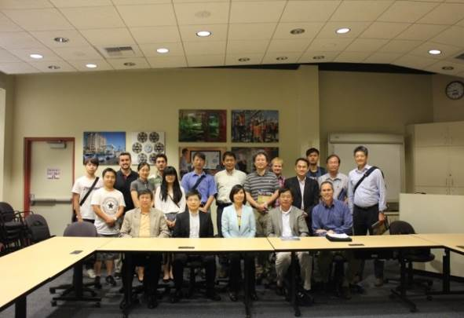
上圖為智慧電網計畫團隊與科技部同仁參訪UCI智慧電網示範計畫於簡報室合照。
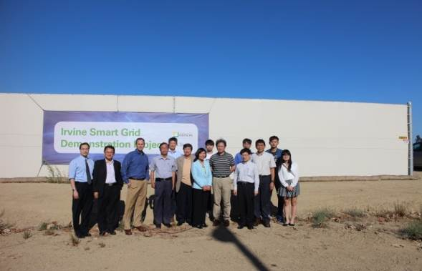
上圖為智慧電網計畫團隊與科技部同仁參訪UCI智慧電網示範計畫於2M儲電設施外合照

(二) 南加州愛迪生電力公司(South California Edison, SCE)參觀先進科技實驗室(Advanced Technology Labs)
9月11日09:30由林法正教授領隊，王局長永壯、陳司長宗權、席組長時昶與Steven Low教授之博士生Qiu-yu, Peng，由梅秘書開車直達外交部在洛杉磯辦事處拜訪夏處長，張組長坐陪，說明洛杉磯地區華人學者專家之近況與華僑活動，10點半由梅秘書親自駕車前往南加州愛迪生電力公司(South California Edison, SCE)參觀先進科技實驗室(Advanced Technology Labs)，由於是企業之研究機構，門禁相當嚴緊，進入會場後首先由SCE人員Percy B Haralson介紹公司概況與說明現階段在加州大學爾灣分校進行之智慧電網示範計畫，隨後引導參觀狀態感知(Situation Awareness)、通訊與計算(Communications and Computing)、電力系統(Power System)、分散式能源(Distributed Energy Resources)、二次變電所自動化(Substation Automation)、配電自動化(Distribution Automation)、家庭區域網路(Home Area Network)與未來車庫(Garage of the Future)等實驗室，行程於下午15:00結束返回Caltech。

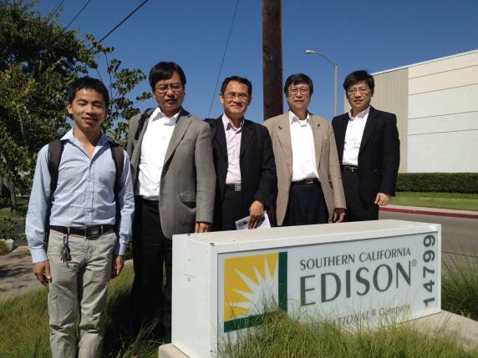
上圖為參訪團隊成員於南加州愛迪生電力公司(SCE)門前合照
參訪南加州愛迪生電力公司的行程中，了解其公司在智慧電網發展研究中主要方向可區分為硬體迴圈模擬(The Hardware in the Loop Simulation): SCE採用Real Time Digital Simulator, RTDS模擬器來達成；資訊及通訊與電力系統的結合: SCE採用資通訊網路來佈建智慧電網的情咨傳輸網路，且將各式協定的定義與網絡架構的規劃列為此方面的研究重點；家庭區域網路(Home Area Network, HAN): SCE著重於HAN的開發、規劃、通訊協定的訂定與應用等方向；SCE在未來車庫(Garage of the Future)主軸上著重於避免電動汽車的電池充/放電對於電網的衝擊。

(三) 實驗室實地訪查
為了解台美雙方進行研究合作，美方對於我方，特別是交換學生及教授，在實驗室資源互享及經驗分享的實際情形，本次審查除了書面、會議審查外，並增加實驗室實地訪查活動。實地訪查之時程安排及活動內容如下：
Wednesday, 10 September 2014
Time | Topic | Location | Speaker
1:00 p.m. to 1:50 p.m. | Biofuels Tour | Arnold Lab – 2nd floor Spalding Lab | Frances Arnold & Sabine Brinkmann-Chen
2:00 p.m. to 2:50 p.m. | CO2 Tour | Goddard Group – 316 Beckman Institute | William Goddard
3:00 p.m. to 3:50 p.m. | Fuel Cells Tour | Haile Lab – 3rd Floor Steele Lab | Sossina Haile & Chris Kucharczyk
4:00 p.m. to 4:50 p.m. | Thermoelectrics Tour | Snyder Lab – 3rd Fr. Steele Lab | Yinglu Tang
Thursday, 11 September 2014
Time | Topic | Location | Speaker
8:00 a.m. to 8:50 a.m. | Smart Grid Tour | 121 Annenberg | Steven Low
9:00 a.m. to 9:50 a.m. | Kavli Nanoscience Institute Tour | Steele Lobby | Colton Bukowsky & Chris Kucharczyk
10:00 a.m. to 10:50 a.m. | Solar PV Tour | Atwater Lab – 2nd floor Watson | Samantha Wilson & Chris Chen
11:00 a.m. to 11:50 a.m. | Solar PV Tour | Greer Lab – Steele Lobby | Eric Shi Luo
4:00 p.m. to 5:00 p.m | Taiwan Visitor’s Group Meeting | Annenberg Auditorium (Room 105)
1. 參訪生質能實驗室(Frances Arnold)
本子計畫雙方主要合作內容為：由我方(中央研究院) 從稻桿堆肥的微生物中篩選到兩種熱穩定性酵素，美方提供基因定序 SCHEMA 技術及軟體之協助，並指導我方學生學習蛋白質工程技術。
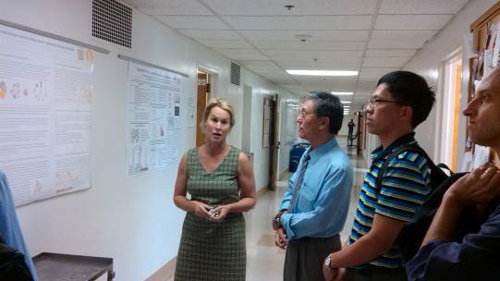
圖1. 美方子計畫主持人Frances Arnold向審查團員解說技術內容

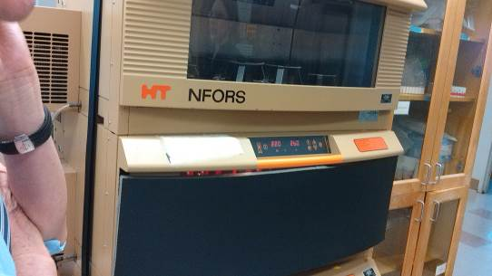
圖2. 基因工程實驗設備
2. 參訪CO2 捕捉研究實驗室(Goddard Lab)
本子計畫雙方主要合作內容為：我方進行高溫度的二氧化碳捕獲及封存再利用研究。由Caltech以數值模擬計算提供相關之趨勢。美方可提供我方在進行實驗上，所遇到的未知之反應機制及其預知研究方向之可行性參考，累積許多經驗且初步完成製程最佳化之建構。
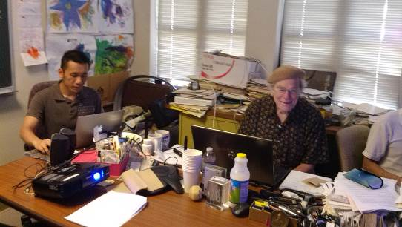
圖3. 美方子計畫主持人William Goddard向審查團員解說技術內容
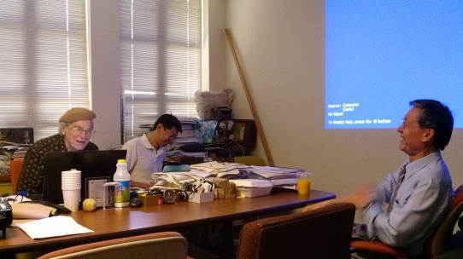
圖4. 與我方主筆委員進行知性的經驗交流
3. 燃料電池實驗室參訪(Haile Lab)
本子計畫雙方主要合作內容為：我方開發高性能複合陰極材料於SOFC之應用。由Caltech以實驗模擬方式協助電極材料開發。
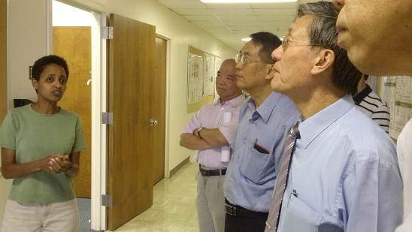
圖5. 美方子計畫主持人Haile向審查團員解說技術內容

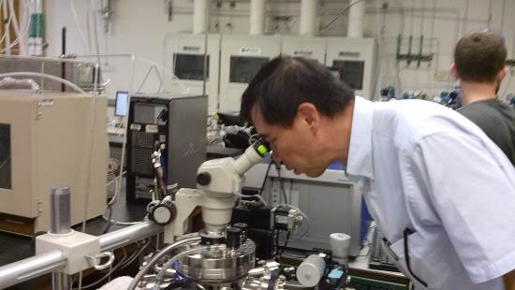
圖6. 審查委員檢視奈米晶片材料

4. 參訪熱電材料研究實驗室(Snyder Lab)
本子計畫雙方主要合作內容為：我方實驗提供熱電材料之三相圖，作為美方進一步測試材料性能及物理特性之參考。
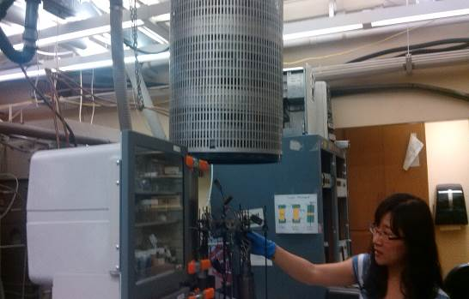
圖7. 實驗室博士候選人向審查委員展示儀器操作

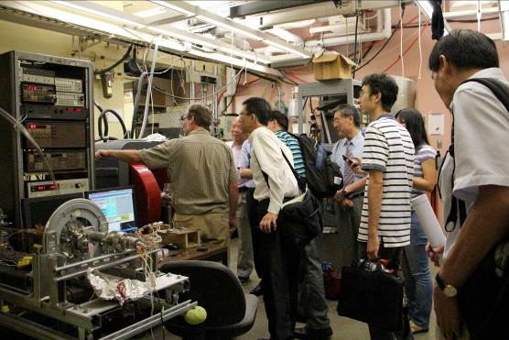
圖8. 幾乎所有實驗儀器皆為自行組裝
5. 智慧電網研究成果簡報 (Steven Low)
美方研究智慧電網整體最佳化控制技術，我方研究多相及不平衡的配電系統及智慧建築的需量反應，雙方互相搭配應用。
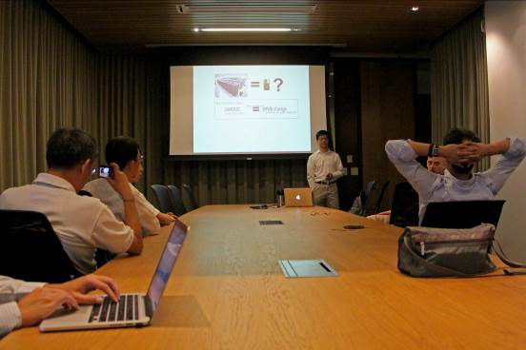
圖9. 美方子計畫主持人Steven Low向審查團員解說技術內容
6. 參訪奈米科學研究所(Kavli Nanoscience Institute )(Colton Bukowsky & Chris Kucharczyk)
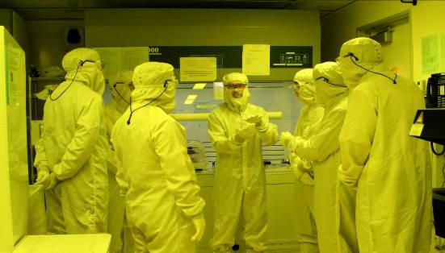
圖10. 美方向審查團員解說奈米製程技術
7. 參訪太陽光電實驗室(Atwater Lab & Greer Lab)
本計畫旨在改善CIGS太陽能電池的轉換率。美方發展太陽能電池內的光控制系統(H.A. Atwater)及物理機制(J.R. Greer)，我方發展薄膜太陽能電池材料及太陽光電非線性控制。

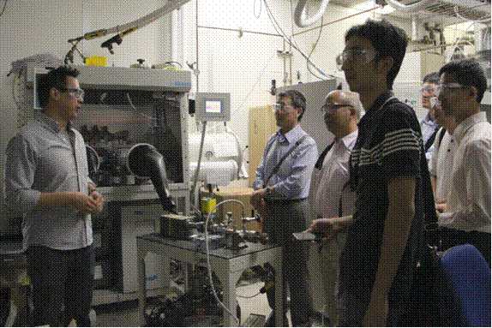
圖11.實驗室博士候選人向審查委員展示儀器操作
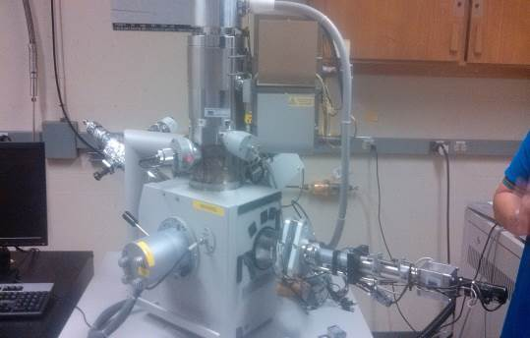

圖圖12. Greer Lab奈米實驗設備(位於地下五層樓以防震)
8. 審查會議會前會
9月11日下午4點，由本部陳司長宗權主持成果研討會暨審查會議之會前會，參與人員科技部席組長時昶、王鄭翰博士與七位審查委員王局長永壯、吳文騰教授、張守進教授、鄭博泰教授、黃偉慶教授、周振嘉教授、吳 煒教授，以及林法正教授總主持人下之六個研究團隊主持人：陳信文教授、吳樸偉教授、陳三元教授、方冠榮教授、蔡娟娟教授、劉致為教授、洪穎怡教授、陳昭榮教授、趙裕展教授、余淑美教授、賀端華教授與其研究人員進行研討會會前會，報告研討會審查相關事宜，其間中研院賀院士提出本合作計畫進行近三年，與Caltech研究團隊合作成效良好並對兩國研究互補，此一國際合作後，是否可考慮後續合作機制？其間，吳文騰等評審委員亦覺此一合作研究，對培養博士生及博士後人員有相當之幫助值得考量。

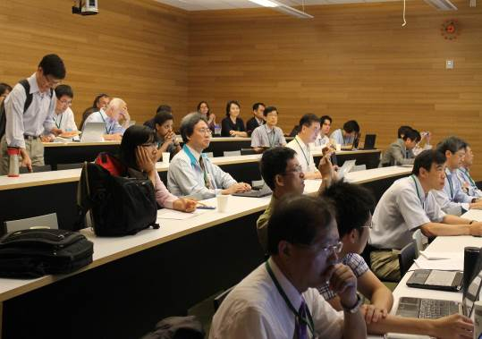
圖13. 研討會暨審查會議會前會

(四) 能源國家型科技計畫與美國加州理工學院能源科技合作研究計畫第三年度成果研討會暨審查會
9月12日上午9時研討會開始，由Caltech Prof. Harry A. Atwaterd開場， 陳司長宗權代表科技部致研討會開幕詞，9點30分首先由國立清華大學化學工程系陳信文教授與Caltech: Prof. G. JEFFREY SNYDER簡報「熱電材料: 具熱電應用重要性的Skutterudite材料系統相平衡與微結構探討(Phase equilibria and microstructural studies of thermoelectrically important Skutterudite system)」研究報告進展情形與成果；其次由國立交通大學材料科學與工程學系吳樸偉教授與Caltech: Prof. William Goddard簡報二氧化碳捕捉與轉化：高溫CO2 捕捉與轉化--新穎複合奈米材料模擬及研發(Simulation/Design/Synthesis of Nanocomposites for CO2 Capture and Conversion at Elevated Temperature )」研究報告進展情形與成果；10點30分由中央大學林法正教授、中原大學洪穎怡教授及台北科技大學陳昭榮教授 與Caltech: Prof. Steven Low簡報「智慧電網：減緩再生能源整合之不確定性(Uncertainty Mitigation for Renewable Energy Integration)」研究報告進展情形與成果；中午簡便午餐後，13點30分由國立成功大學材料科學及工程學系方冠榮教授與Caltech: Prof. Sossina Haile簡報「燃料電池：開發高性能複合陰極材料於SOFC之應用(Development of High Performance Composite Cathode for SOFC Application)」研究報告進展情形與成果；其次由國立交通大學光電工程學系蔡娟娟教授與Caltech: Prof. Harry A. Atwater簡報「太陽能電池：太陽電池之光學特性增強、表面鈍化與載子傳輸機制之研究(Optical enhancement, surface passivation and carrier transport for solar cells)」研究報告進展情形與成果；以及最後由中央研究院分子生物研究所趙裕展研究員與Caltech: Prof. Frances H. Arnold簡報「生質燃料：纖維水解酵素之生化特性與結構分析及功能改良(Discovery and improvement of novel cellulolytic enzymes for efficient cellulosic biofuel production)」研究報告進展情形與成果。期間每一計畫簡報完畢即有審查委員與相關研究團隊提問與回答互動相檔擁躍，最後由沈查委員召集人吳文騰教授主持閉幕會議。
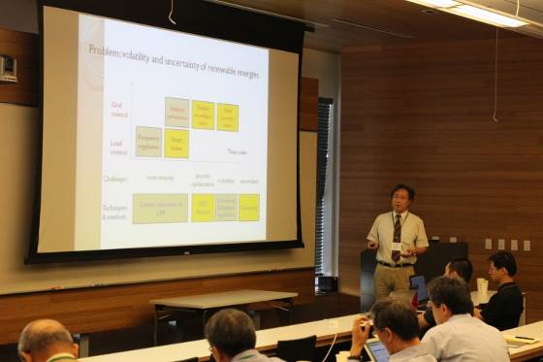
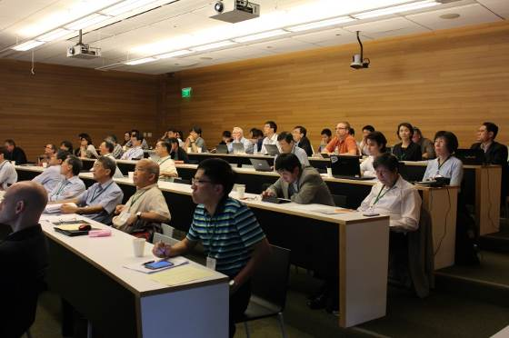
上二圖為9月12日本年度計畫研究成果發表研討會之情形。
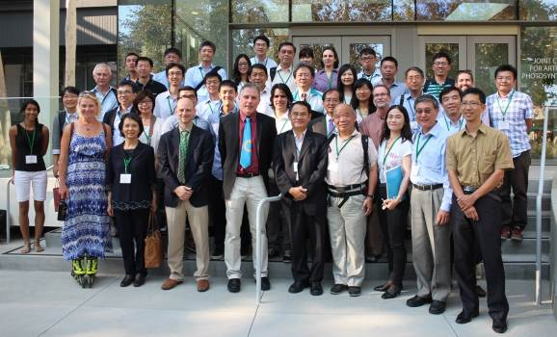
上圖為所有參與本年度研究成果發表座談會之計畫主持人、研究人員與審查委員及科技部同仁合影。

二、芝加哥IMTS 2014國際製造技術展覽會(機械大展)與辛辛那提大學先進技術實驗室參訪
參訪行程
日期 | 地點 | 工作 | 參與人員 | 備註
9月13日  (星期六) | 芝加哥 | 參加IMTS 2014國際機械展  8:00 飯店至IMTS展覽  9:00 參觀IMTS展覽  9:30 拜訪世界級機械工具機攤位  12:00 中餐  13:00 拜訪臺灣機械工具機攤位  17:00 IMTS展覽閉幕 | 王局長永壯、陳司長宗權、席組長時昶
9月14日  (星期日) | 芝加哥→辛辛那提 | 9:00 飯店check out  10:00 芝加哥市政參觀  12:00 午餐  13:00 前往芝加哥奧海爾國際機場(T3)  15:25 出發：芝加哥奧海爾國  17:30 抵達：辛辛那提北肯塔基機場(航班AA2878) | 王局長永壯、陳司長宗權、席組長時昶
9月15日  (星期一) | 辛辛那提 | 參訪李傑教授實驗室  8:30 介紹IMS中心(Dr. Lee)  9:00 案例研討1-Smart Machine（Shanhu Yang）  9:30 案例研討I-Band Saw(Matthew Buzza)  10:00案例研討III-Ball Screw(Wenjign Jin)  10:30案例研討IV-Motor(Hossein Davari)  11:00 參觀IMS中心及校園導覽  12:00 午餐  14:00參訪TOYOTA自動化生產工廠  17:30 返回 | 王局長永壯、陳司長宗權、席組長時昶
9月16日  (星期二) | 辛辛那提→洛杉磯 | 移動日  由辛辛那堤啟程前往洛杉磯與紐約  陳司長宗權(航班DL1933)  09:30出發：辛辛那堤北肯塔基機場  10:59抵達：洛杉磯國際機場  16:00出發：洛杉磯國際機場  21:05抵達：桃園國際機場(9月17日)  席組長時昶 (航班DL 3309)  11:40出發：辛辛那堤北肯塔基機場  13:43抵達：紐約甘乃迪國際機場  王局長永壯 (航班AA 3054)  12:45出發：辛辛那堤北肯塔基機場  14:50抵達：紐約甘乃迪國際機場 | 王局長永壯 AA 3054 12:45  陳司長宗權 DL 1933 09:30  席組長時昶 DL 3309 11:40
9月17日  (星期三) | 洛杉磯→台北 | 返回日  21:05抵達：桃園國際機場

(一) 參加芝加哥IMTS 2014國際製造技術展覽會
由於9月13日是2014 IMTS國際製造技術展覽會的最後一日，陳司長宗權、王局長永壯與席組長時昶於9月12日下午5點45分趕搭AA1278班機，於12日晚上23點40分抵達芝加哥，次日9月13日早上8點即由國內參加2014 IMTS國際製造技術展覽會之高聖公司，專人接我們去展覽會場，並安排我們為其工作人員，帶領我們進入芝加哥麥考密克廣場(McCormick Place )之展場，2014 IMTS國際製造技術展覽會之展場十分遼擴，共分東、南、西、北四棟展場，進入會場參訪一整天，有關各種工具機：車、铣、切、磨之先進製造技術，全世界參展廠商有1900家，我國有高聖精密機電、上銀科技、永進機械、主新德科技、喬崴進科技與崴立機電等94家公司參展。除傳統各類加工機、綜合加工機具外，亦有雷射、水刀與3D列印製造等先進製造技術，以及各類控制器與精密零組件的展覽，由於可看的實在太多，我們一整天都在會場參訪，並慰勞國內參展之公司，據參展之公司稱，目前正值美國製造業復甦，因此工具機銷售業績大幅成長，但廠商對於國內工具機業在美並無經常性之推廣展示場地，提出建議，希望政府能協助整合工具機相關產業，聯合各廠商來規劃一個在美國之實體展示場所，供產業界能永續的推廣拓展商品應用，一方面能團結互助，一方面能作較集中的工具機械組織戰，有如外貿協會在各地之據點，拓展台灣廠家之市場，另一方面能相互合作節省成本。 本次展覽國內廠商斬獲業績不少，如參展之最新工具機高聖最新的CNC430，喬崴進科技與崴立機電的所有參展綜合加工機、主新德科技的研磨機等都被當場訂購，且有數倍的訂單，確實銷售業績良好。
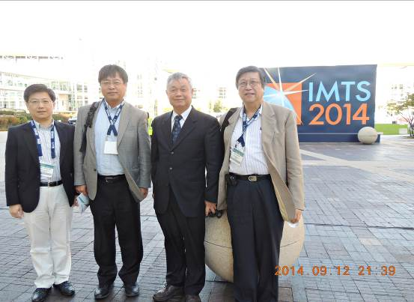
2014 IMST國際製造技術展覽會芝加哥麥考密克廣場(McCormick Place )之展場門口，陳司長、王局長、席組長與邀請參訪公司高聖公司董事長合影

圖為3D列印製造之塑膠座椅陳司長與王局長試坐與討論
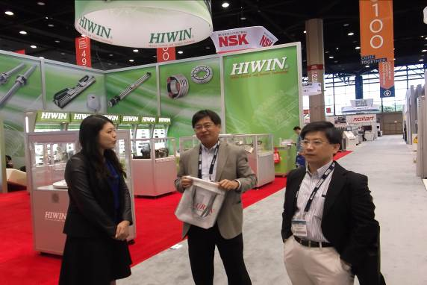
上圖為陳司長、王局長參訪上銀科技公司攤位並與其工作人員合影

(二) 辛辛那提大學IMS智慧維護先進技術實驗室參訪與TOYOTA公司生產線參訪
9月14日一大早我們即赴辛辛那提大學李傑教授主持的IMS中心，聽取李傑教授團隊一系列報告，首先由李傑教授透過視訊會議，報告智慧維護系統IMS中心，該中心計畫已有13年，為美國NSF補助之計畫由辛辛那提大學、密蘇里大學與密西根大學合作之計畫，目前與歐、美、韓、日、台、中等國80以上企業合作研究，主要是透過運用大量感知元件收集機具或系統之大量操作資訊，以多變量統計分析巨量資訊，來找出代表性能之參數，以圖表與數值來達成隨時掌握機具、系統之性能狀況，以求取最佳的應用，增加操作機具全程的預知性能與提升機具系統之效能，來創造核心技術以外之軟體感知商品，增加工具機與系統之外加服務價值；即所謂核心技術蛋黃以外之感知商品蛋白價值，創造硬體相關之軟體價值。當日下午則趕赴100英哩外之TOYOTA辛辛那提自動生產工廠，參觀該廠生產線運用先進製造技術，以及結合7百台機器人來自動化製造，每日生產高級轎車(Avalon、Camry)兩千輛。該公司以導覽車全場環繞，專人解說方式來參觀，首先是車殻由鋼板自動衝壓成各部組件，再由機器人自動焊接成車體各部份，組合成車殻，自動化上漆。同樣動力系統、傳動系統等，各有生產線組裝成次系統，最後再一一彙集結合裝配與內裝，形成完整的一部車輛，全場一分鐘不停的參觀一小時，實在是充實，讚嘆如此複雜之生產線，能一貫作業系統生產，配合不差，其軟硬體之整合，確實是先進製造，不過某些裝配必需由技術技師專注製造，因此生產線上的技術人員，每兩小時換班一次，技師工人像機器般工作，有點不夠人性化。總之先進製造技術是結合軟硬體與機械人等整合系統之製造，大量節省人力與成本。

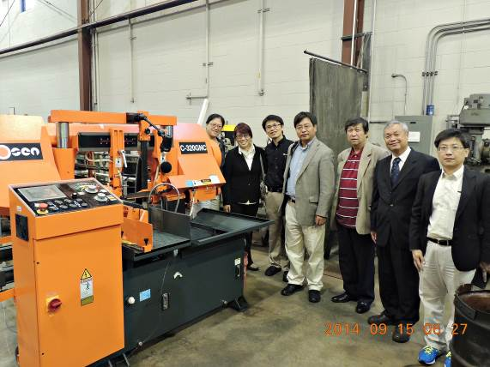
上圖為陳司長、王局長、席組長參訪辛辛那提大學IMS為高聖精密機電公司之鋸床研究整體維護性能計畫現場

參、心得與建議
一、由於加州大學爾灣分校在加州之智慧電網試範計畫，規模為國內之十倍以上，且已有相當之計畫成效，建議能源國家型科技計畫二期之智慧電網主軸專案研究計畫，可考慮與其作某種程度之合作，以加速國內主軸計畫之研發。
二、南加州愛迪生電廠之智慧電網實驗室，在智慧電網研究發展已有相當之成就，建議台灣電力公司與其合作，其經驗將可供我國縮短學習，對國內綠色能源之增加會有相當之助益。
三、參訪加州理工學院(Caltech)6個實驗室，可了解許多實驗室的儀器係由Caltech師生動手自製，因此可依需求自己動手調整儀器性能，而有機會產出新發現。
四、經了解，加州理工學院不論在硬體設施設備或軟體人才培育的經費，多係來自個人或企業捐助，產學合作案例豐富。其經營模式可作為國內大學發展之借鏡。
五、美方對於我方參與計畫之團隊，包括派赴該校學習之學生，均抱持正面之肯定，亦有意繼續與我國傑出團隊合作研發。
六、本CTEE計畫與Caltech 合作研發已建立相當之合作默契，對未來之合作宜有對等之考量，建議除能源外，可考慮其它相關領域。
七、北美市場之開拓對國內機械業發展十分重要，而國內機械業在北美並無長期之展示場與推廣市場之基地，建議國內經濟部、科學工業園區與產業界協商，看能否結合各界之力量，共同在北美建購一個拓展市場之展示推廣中心，定期為我國之機械廠家，作實體產品之展覽與推廣，拓展市場。
八、利用感知元件收集各種機械核心能量與性能之特性，以大數據多變量分析其特性，從而找出可充份瞭解機械性能之訊息，以提出更佳的軟體服務系統，增加硬體之附加價值與利潤，是機械產業未來重要發展契機。

肆、結語
此次「能源國家型科技計畫與美國加州理工學院能源科技合作研究計畫第三年度成果研討會暨審查會」暨「芝加哥IMTS 2014國際機械大展與辛辛那提大學先進技術實驗室參訪」均有相當之收獲，在能源國家型科技計畫與美國加州理工學院能源科技合作研究，各計畫都達成合作之目的，首先是各研究團隊合作研究成果良好，世界一流之大學研究團隊肯定我國之研究團隊，並且有意願後續有機會能再予以合作，各子計畫之博士生、碩士生與博士後研究員之移地研究，增加國際研究經驗與人脈。參訪智慧電網相關之加州大學爾灣分校智慧電網試範計畫與南加州愛迪生電力公司研究實驗室等，對今後能源國家型科技計畫智慧電網主軸計畫研發，將有更好的參考與合作機會。
參加芝加哥IMTS 2014國際製造技術展覽會(機械大展)與辛辛那提大學先進技術實驗室參訪，瞭解機械先進製造技術之發展趨勢與未來方向，對於國內機械產業未來之發展，除精進核心技術之外，如何利用感測技術與Big Data多變量性能分析，取得機械總體性能之各種參數，以前瞻全程預知操作之環境，增加機具之價值，優化工具機產業之價值，提升市場競爭力。建議國內大學與研究機購對IMS多了解與研究，如何來協助國內產業界從事核心技術以外之軟體技術附加服務產品之研發，增進產業之競爭力。
產業有些環境面之工作需要政府部門協力，如拓展市場，經濟部外貿協會已有許多作法與機制，但在機械產業方面，目前有的是參加國際大展，尚無在歐、美設立機械產業聯合推廣展示據點，建議政府部門與工具機產業界合作在歐美適當地點，合作設立聯合推廣展示中心，長期拓展相關工具機市場。

